冬山國中104學年度第一學期環境保護小組第一次會議記錄
（配合104學年上學期八月份校務會議進行）
時 間 | 104年 8月 27日 | 地 點 | 圖書館
主 席 | 羅麗惠 | 紀 錄 | 陳雅如
列席人員 | 如下方附件簽名表
出席人員 | 如附件照片
衛生事務報告摘要：
1.衛生組長：
(1)衛生組有訂定環保相關工作事項，開學後也會在幹部訓練時，針對負責同學加強訓練，其他細項已在書面報告中，煩請導師協助班級及外掃區、廁所的整潔及環保工作，另外請各位行政同仁務必以身作則確實落實垃圾分類及資源回收工作，以建立學生正確學習之榜樣，導師部分，將於導師會報時，再次請導師協助配合相關工作之推展。
2.學務主任：
除衛生組長宣達事項外，也請同仁協助注意校園死角之整潔，學務處可請志工及參與愛校服務的同學盡快處理相關問題。
3.衛生組長：
最近南部登革熱疫情迅速蔓延，請大家務必將積水容器進行積極管理，特別廁所打掃較易潮溼，是蚊蠅孳生場所，請導師或負責同學督導打掃之學生確實保持環境衛生、乾燥， 以維護大家的健康。

附錄：
圖片及說明：
會議紀錄1 | 會議紀錄2
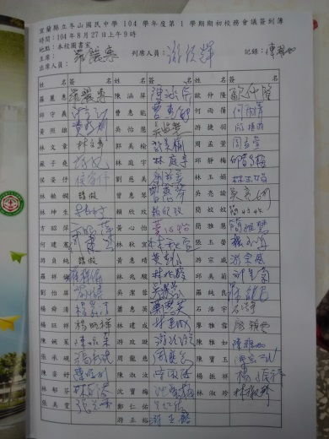 | 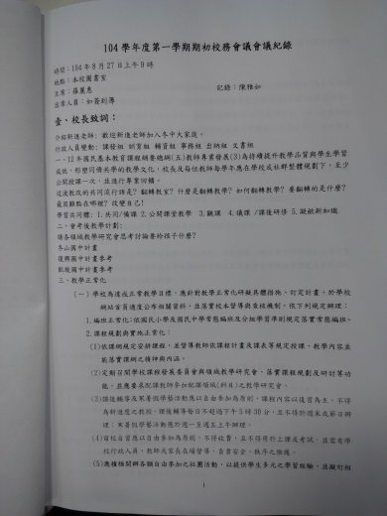
會議紀錄3 | 會議紀錄4
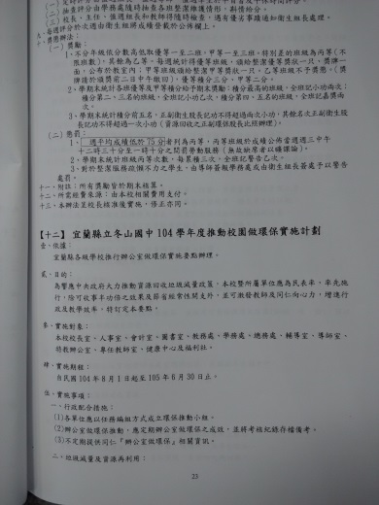 | 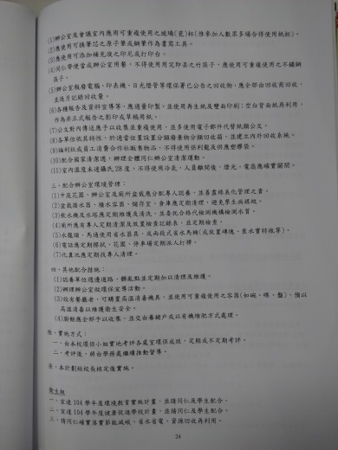
會議紀錄5 | 會議現場
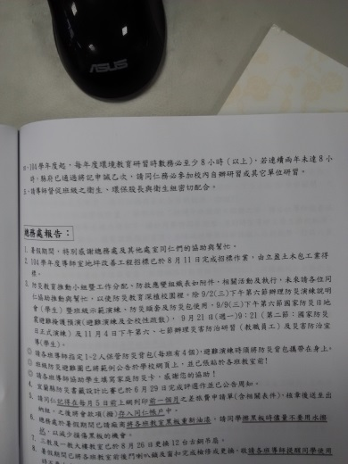 | 